Trong menu DANH MỤC, phần TRẮC NGHIỆM - MỨC ĐỘ KHÓ khi xác định mức độ khó của các bậc hệ thì xảy ra xảy ra báo lỗi như sau:
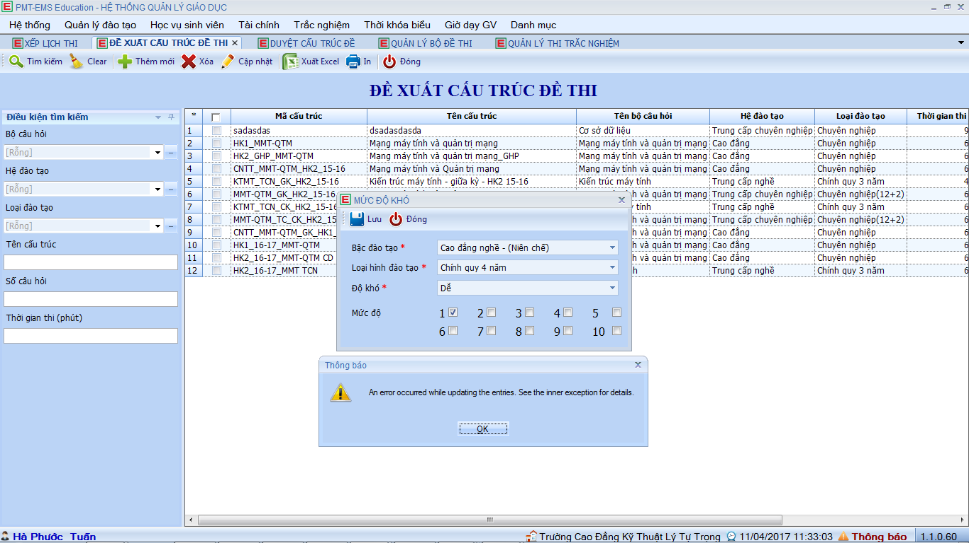

Ngoài ra nhờ Sĩ hoặc Mai hoặc Khánh nhắc với Cty về các đề nghị trước đây.

